Inventario de obras de Javier Guerra:

No. | Obra | Descripción | Imagen | Estado
1 | Billete Marilyn Wanted, 2010 | mixta sobre lienzo, 83 x 152 cm | 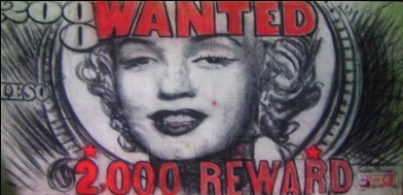 | devuelta el 12/10/2013
2 | Che | mixta sobre lienzo | 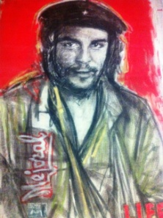 | devuelta el 12/10/2013
3 | ART Sin Mujer y sin Dinero, 2013 | mixta sobre cartulina, 150 x 106.8 cm | 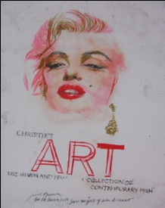 | vendida el 1/4/2014
4 | Billete Amy Winehouse, 2012 | mixta sobre papel craft, 106 x 166 cm | 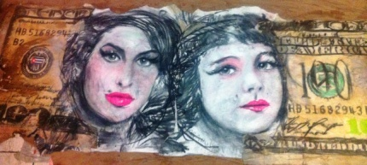 | devuelta el 12/10/2013
5 | Billete Marilyn 1 Peso, 2013 | mixta sobre lienzo, 95 x 136 cm | 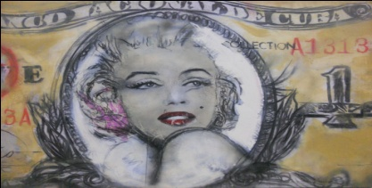 | devuelta en junio/2014
6 | Billete Marilyn Sin Cuenta Pesos, 2013 | mixta sobre cartulina, 70 x 110 cm | 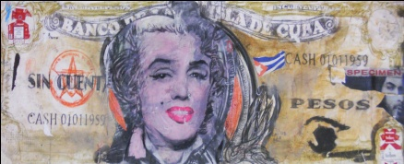 | devuelta el 12/10/2013
7 | Billete Marilyn 50 años, 2013 | mixta sobre cartulina, 105 x 225 cm | 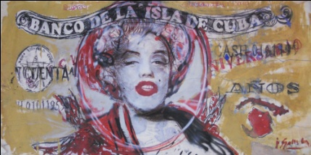 | devuelta el 12/10/2013
No. | Obra | Descripción | Imagen
8 | Coca Cola Hotel Habana Libre, 2013 | mixta sobre cartulina, 131 x 106.8 cm | 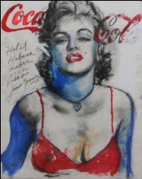 | vendida y pagada
9 | El Duke, 2013 | mixta sobre lienzo, 220 x 130 cm | 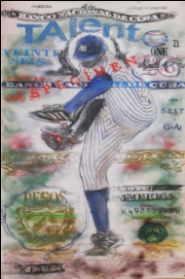 | devuelta el 12/10/2013
10 | Billete Marilyn Five, 2013 | acrílico sobre lienzo, 100 x 210 cm | 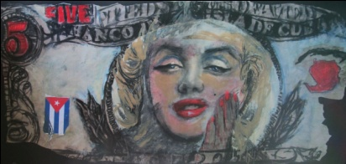 | Devuelta el 10/11/2013
11 | Hasta Siempre Revolución, 2013 | mixta sobre lienzo, 143 x 121 cm | 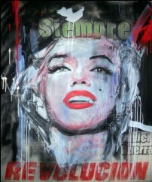 | Vendida y pagada 18 diciembre 2013
12 | Havana a veces me quiero ir, 2013 | mixta sobre cartulina, 148 x 106.8 cm | 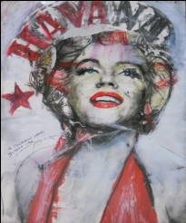 | Vendida y pagada  20/10/2013
13 | Billete Havana 1959, 2013 | mixta sobre lienzo, 159 x 230 cm | 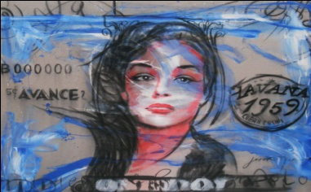 | Vendida y pagada dic 2014
xX entrega 14 | Nueva Isla de Cuba, 2012 | mixta sobre lienzo, 187 x 120 cm | 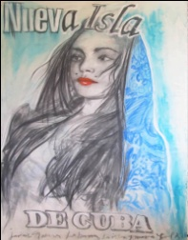 | Devuelta en junio/2014
No. | Obra | Descripción | Imagen
15 | La Habana es el ombligo del mundo y tú, 2013 | mixta sobre cartulina, 180 x 106.8 cm | 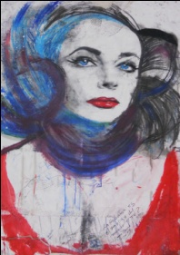 | Vendida y pagada el  20/10/2013
16 | La Isla que lo enseña todo | acrílico sobre lienzo, 155 x 155 cm | 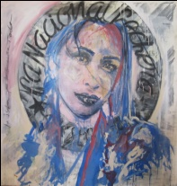 | Pagada al artista antes de ir para Miami
17 | La Nacional Lechera, 2013 | mixta sobre cartulina, 134 x 106.8 cm | 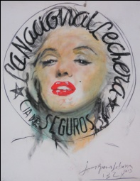 | Devuelta y vendida x el artista.
18 | Life, 2013 | acrílico sobre lienzo, 150 x 103 cm | 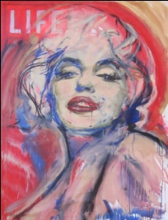 | Vendida y pagada 17 dic dia de san lazaro..
117 dic dia de san l19 | Billete Marilyn Talento, 2011 | mixta sobre cartulina, 74 x 150 cm | 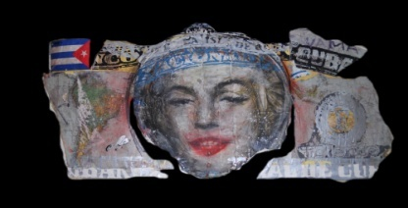 | Vendida y pagada 2013.
20 | Billete 1 Peso, 2011 | mixta sobre cartulina, 79 x 194 cm | 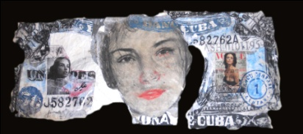 | Vendida y pagada 2013
No. | Obra | Descripción | Imagen
21 | Mejoral, 2007 | dibujo al carboncillo sobre lienzo, 150 x 100 cm | 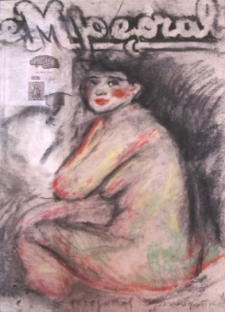 | Devuelta en junio/2014
22 | Oriente, 2011 | mixta sobre lienzo, 106 x 131 cm | 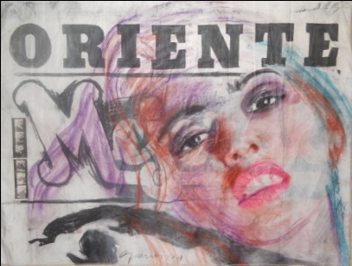 | En el espacio
23 | Yo no quiero ir al cielo, 2011 | mixta sobre lienzo, 73 x 137 cm |  | Vendida y pagada 15 enero al artista.
1524 | Back to black, 2013 | mixta sobre cartulina, 78 x 200 cm | 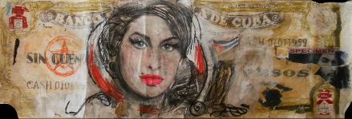 | Devuelta y vendida por Javier
25 | La guerra de Javier, 2013 | mixta sobre cartulina, 69 x 148 cm | 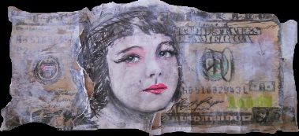 | Vendida y pagada 2012.
2012.26 | Liz, 2013 | mixta sobre lienzo,  113 x 240 cm | 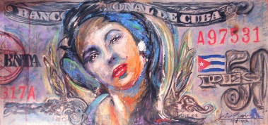 | Vendida y pagada
27 | Qué onda, 2013 | mixta sobre cartulina, 163 x 91.5 cm | 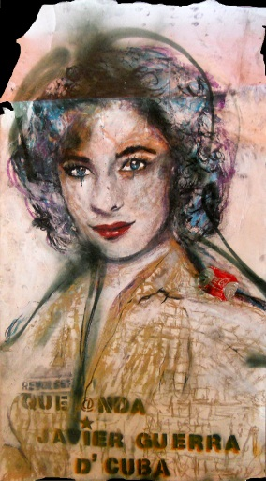 | En el espacio
28 | Esso, 2013 | mixta sobre cartulina, 138 x 92 cm | 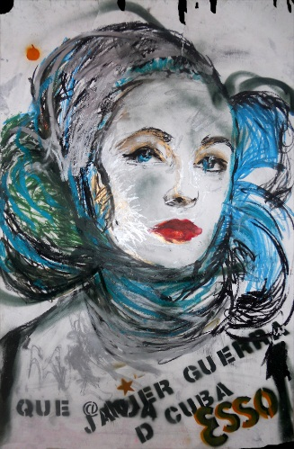 | Vendida y pagada 1 de febrero.
29  30  31  32  33  34  35  36  37  38  39  40  41  42  43  44  45  46  47  48  49  50  51  52  53  54  55  56  57  58  59  60  61  62  62  63  64  65 | Cerveza Polar, 2013  Glamour, 2013  Bohemia, 2014  Cartel Social No.1, 2014  Central de Cuba, 2014  Esto está bonito pero…, 2014  Guerrillera, 2014  La pianista, 2014  La vuelta a Cuba, 2014  Labana, Cuba, 2014  Mejoral La Toronja, 2014  Montmartre, 2014  Pinta pintando, 2014  Tu ángel sobre mí, 2014  Billete Marilyn 5 pesos, 2014  Bohemia, 2013  Entre Picasso y la ternura, 2013  Paradise, 2013  Pintar es un acto de humildad, 2013  The passion play, 2013  Billete Marilyn rusa, 2010  La Santa María, 2014  Cuba, 2014  Lo que quiero es matar, 2014  Demasiado pura, 2014  Pin-ups, 2014  La isla del tesoro, 2014  Picante, 2014  Mágica, 2014  Billete Marilyn 50 pesos, 2014  Billete Marilyn 50 pesos, 2014  Billete Marilyn 50 pesos, 2014  La culpa, 2014  Tocororo macho, 2014  Tocororo americano, 2014  Billete Marilyn, 2014  Marilyn, 2015  Billete Marilyn, 2015 | mixta sobre lienzo, 152.5 x 233.5 cm  mixta sobre lienzo, 75 x 149 cm  mixta sobre lienzo, 176 x 149 cm  mixta sobre lienzo, 174 x 164 cm  mixta sobre lienzo, 156 x 280 cm  mixta sobre lienzo, 149 x 104 cm  mixta sobre lienzo, 142 x 100 cm  mixta sobre lienzo, 345 x 170 cm  mixta y collage sobre lienzo, 151 x 103 cm  mixta sobre cartulina, 167 x 107 cm  mixta sobre lienzo, 222 x 131 cm  mixta sobre cartulina, 198 x 90 cm  mixta sobre cartulina, 143 x 113 cm  mixta sobre cartulina, 130 x 107 cm  mixta sobre cartulina, 102 x 200 cm  mixta sobre lienzo, 104 x 149 cm  mixta sobre lienzo, 163 x 103 cm  mixta sobre lienzo, 164 x 106 cm  mixta sobre cartulina, 165 x 127 cm  mixta sobre cartulina, 171 x 113 cm  mixta sobre lienzo, 70 x 160 cm  mixta sobre cartulina, 123 x 90 cm  mixta sobre cartulina, 123 x 101 cm  mixta sobre cartulina,  151 x 122 cm  mixta sobre cartulina, 141 x 108 cm  mixta sobre cartulina, 160 x 123 cm  mixta sobre lienzo, 136 x 185 cm  mixta sobre cartulina, 122 x 122 cm  mixta sobre cartulina, 122 x 108 cm  mixta sobre cartulina, 75 x 149 cm  mixta sobre cartulina, 80 x 143 cm  mixta sobre cartulina, 80 x 148 cm  mixta sobre cartulina, 146 x 122 cm  mixta sobre cartulina  mixta sobre cartulina  mixta sobre cartulina  mixta sobre cartulina, 122 x 112 cm  mixta sobre cartulina, 80 x 144 cm | 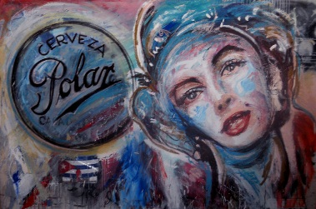  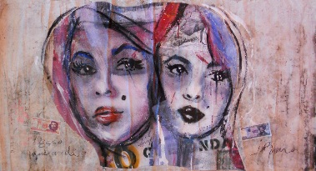  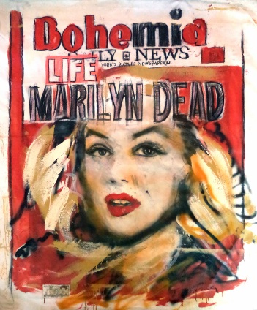  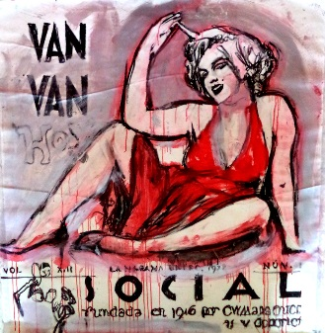  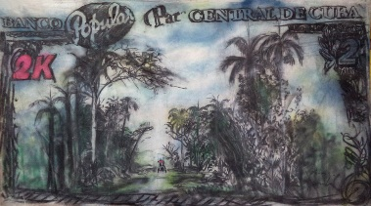  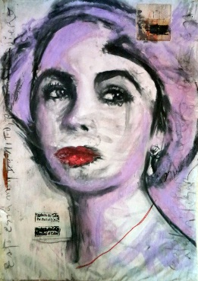    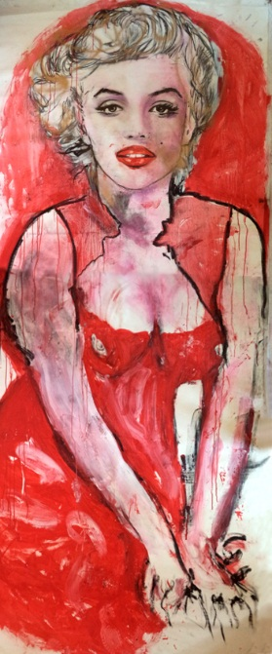  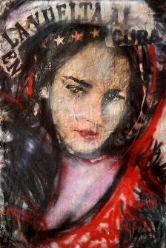  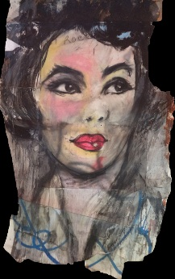  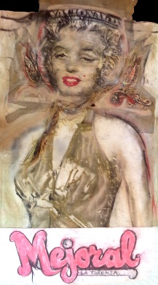  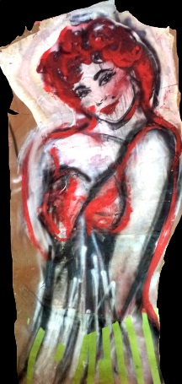  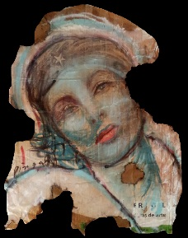  l  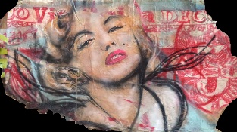  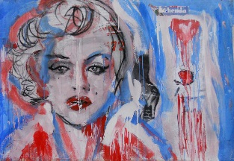  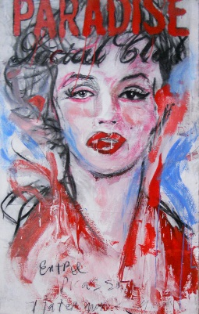    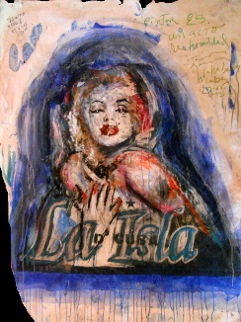  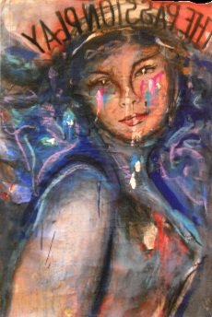  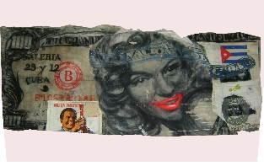  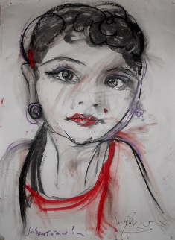          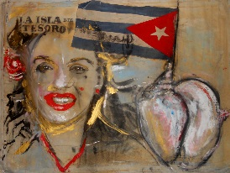  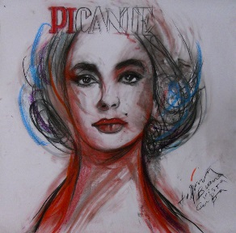  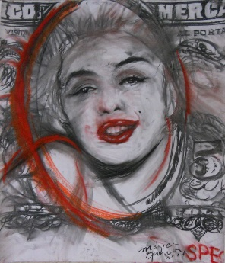  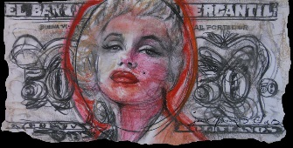  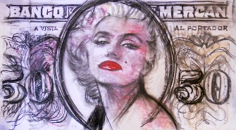  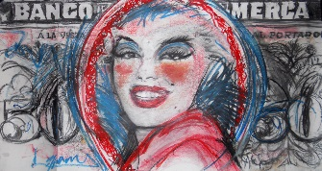  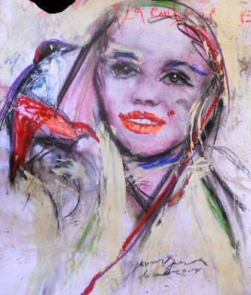  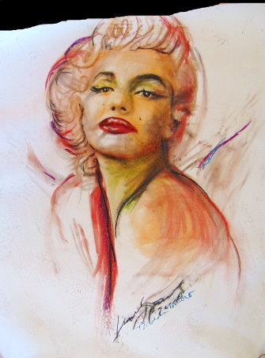  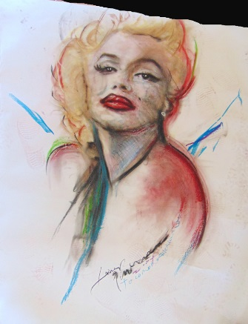  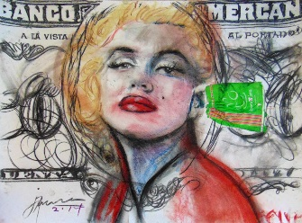  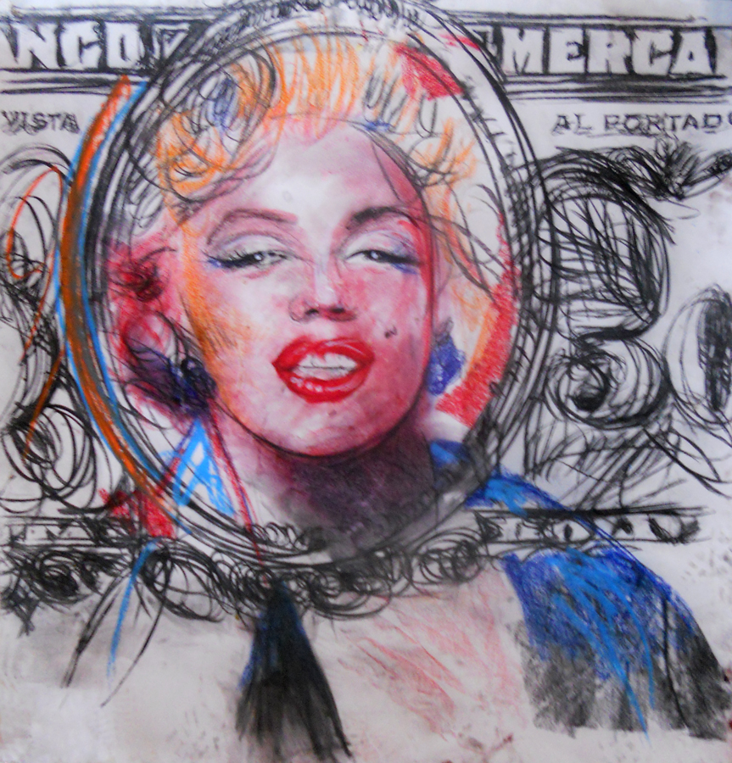  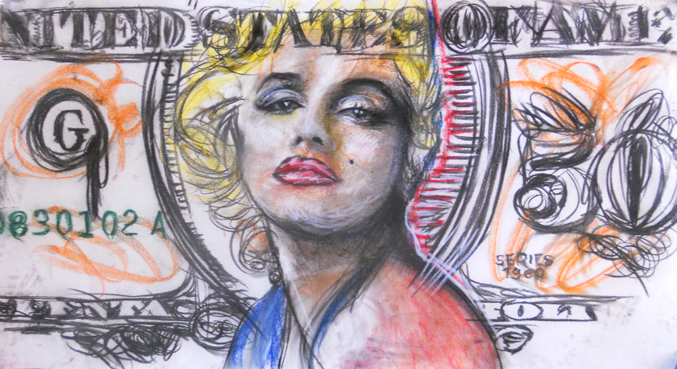 |  | Devuelta al artista  Vendida y pagada  Devuelta en junio/2014  Devuelta en junio/2014  Devuelta  Vendida y pagada 17 diciembre 2014  Vendida y pagada 15 de enero  Devuelta el 9/4/2014  Devuelta el 9/4/2014  Devuelta el 9/4/2014  Devuelta el 9/4/2014  Devuelta el 9/4/2014  En el espacio  Vendida y pagada 1 de febrero  Vendida y pagada 1 de febero.  Devuelta al artista en junio 2014  Devuelta en junio/2014  Devuelta el 9/4/201  Devuelta en junio/2014  Devuelta el 9/4/2014  Devuelta antes de partir para Miami  Devuelta el 12/enero  Devuelta el 12/enero  En el espacio montada en cristal  Vendida y pagada 1 de febreo.13 de enero.  En el espacio montada en cristal  Devuelta 12/enero  En el espacio  En el espacio  Vendida y pagada 15 de febreo.  Vendida y pagada 13 enero  Devuelta. 17  Devuelta  En el espacio montada en cristal  Devuelta el 12/enero  En el espacio  En el espacio  En el espacio montada en cristal  2 lienzos entregados el dia 13 de febrero de 2015 . 1 nina con muneca.foto korda. 2 Marilyn. Loock
20

